Parallaxe

#1 Combien de temps cela prend a la terre pour revenir a la position A (de départ)?

1 an

#2 Combien de temps cela prend à la terre pour passer de la position A à B?

6 mois

#3 Comment appelle-t-on le déplacement de la terre autour du soleil?

Révolution

#4 D’après les photos 1 à B quelle l’étoile semble la plus près de nous?

Lettre k

#5 D’après les photos de 1 à 12, laquelle des séries d’étoiles semblent très éloignées?

ABC

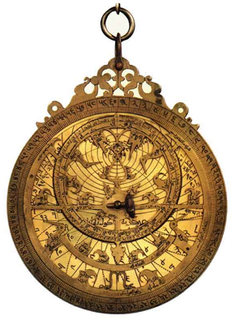#6 D’après la photo 9 laquelle des trois étoiles est la plus rapprochées?

MNO

Conclusion

On peut évaluer la distance des étoiles en calculant l’angle.

On dirait que l’étoile bouge mais c’est nous qui bouge.

Puisque c’est l’observateur qui se déplace et pas l’objet on peut dire que plus l’étoile semble bouger, plus elle est près de nous.